МОУ “СОШ№ 3” г. Магнитогорск Выпуск №2 27 декабря 2012 года.


VиталиS!
С лат. «vitalis» -жизнь.



« Жизнь школы – это наш «Vиталиs»!
Он нам подробно объяснит,
О школьных новостях расскажет,
И нас чуть-чуть повеселит!»


Рубрики газеты:

1. Учебная полоса.
2. Профилактика здорового образа жизни:
- выступление агитбригады;
- Всемирный день борьбы со СПИДом.
3. Нашим мамам!
4. Пропаганда ПДД
- «Велосипед!»;
- День памяти жертв ДТП.
5. Акция «Поздравление детей сирот с Новым годом!»
6. «Наше будущее!».
7. «Мисс Золотая Осень».
8. «Зимняя сказка».
9. Новогодние украшения.
10. «Люкс вода» ищет таланты.



Поздравляем коллектив школы, учащихся и их родителей с
наступающим Новым Годом! Желаем счастья, здоровья, удачи!

Поздравление учителям от ваших учеников!

Поздравляем с Новым Годом!
Оставляйте за порогом.
Все заботы школьных дней:
Новый Год идет! Скорей!
Будьте же всегда здоровы,
Сбросьте с плеч тревог оковы,
Каждый день встречайте с песней

С ней по жизни интересней!
На пятерки не скупитесь,
С нами вместе веселитесь!
Наш учитель, и для Вас
Дед Мороз дары припас:
Пуд здоровья, счастья чашу,
И успех в работе Вашей!

1. Учебная полоса.

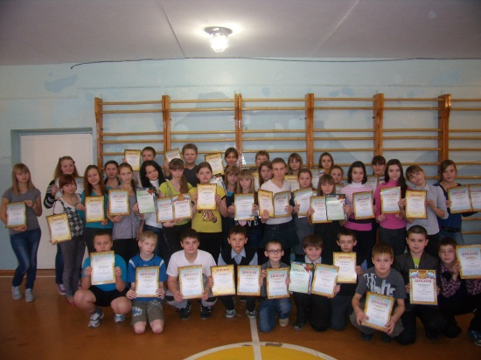С 2 ноября по 16 декабря 2012 года в городе проходил муниципальный этап Всероссийской олимпиады школьников. Учащиеся нашей школы с 4 по 11 классы – победители и призеры школьного этапа олимпиады приняли участие в городском туре по предметам: математика, русский язык, иностранный язык, литература, физика, история, обществознание, география, биология, информатика и ИКТ, ИЗО, МХК, ОБЖ, технология, окружающий мир.
Результатов муниципального тура пока нет, но можно назвать победителей школьного этапа олимпиады.
Русский язык: Герасимова Кристина 4-а, Климкин Дмитрий 4-а, Жуков Николай 5-б, Никитина Юлия 6-б, Крылова Дарья 7-а, Стяжков Александр 8-а, Мустахитдинова Зарина 9-а.
Литература: Бровина Сафия 4-а, Гуманюк Елизавета 4-а, Зырянова Екатерина 5-а, Ахматов Егор 6-б.
Иностранный язык: Климкин Дмитрий 4-а, Кабанова Анна 5-а, Ахматов Егор 6-б, Кузнецов Денис 7-б, Юсупова Джонона 8-а, Кузяева Юлия 9-а, Сагадатуллина Дина 11-а.
Математика: Бочкарев Федор 4-а, Пушкарева Инна 5-а.
Физика: Стяжков Александр 8-а.
История: Пушкарева Инна 5-а, Иргалина Елена 9-б, Камалова Анастасия 9-б.
Обществознание: Жевненко Ирина 5-а, Мохова Кристина 8-б, Камалова Анастасия 9-б, Комаров Евгений 11-а.
Биология: Нежинцев Александр 5-а, Ахматов Егор 6-б.
Информатика и ИКТ: Зырянова Екатерина 5-а.
ИЗО: Васильева Екатерина 7-а, Ложкина Елена 8-б, Чернышкова Ульяна 9-б.
МХК: Галиуллина Юлия.
ОБЖ: Стяжков Александр 8-а, Журина Валерия 9-а, Спицина Анастасия 9-б, Комаров Евгений 11-а.
Технология: Кабанова Анна 5-а, Мухтарова Алсу 6-б, Као Альбина 7-а, Ложкина Елена 8-б.
Молодцы ребята!!!

Итоги подводила
Богаевская С.Б. зам.директора по УВР

2. Профилактика здорового образа жизни.
Выступление агитбригады «За здоровый образ жизни!»

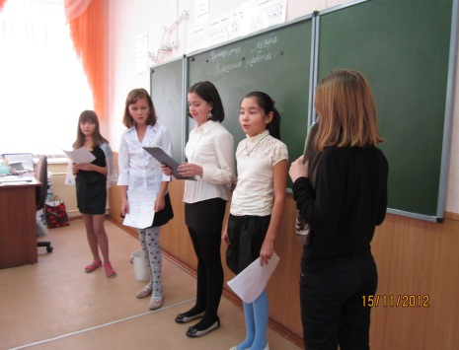
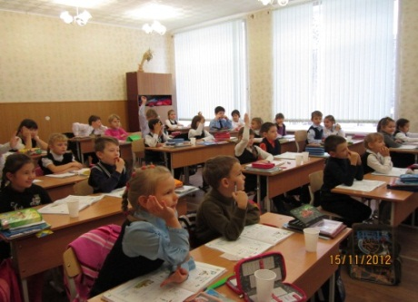
В рамках месячника «За здоровый образ жизни» 15 ноября 2012 года было проведено мероприятие по профилактике здорового образа жизни, а именно такого заболевания как грипп.
Агитбригада, состоящая из учащихся 5-А класса, выступила перед начальным и средним звеном школы. Ученики не только посмотрели выступление, но и приняли активное участие, отгадывая загадки на тему профилактики здорового образа жизни, личной гигиены и правильного здорового питания.

Материал подготовили
ученики 5-А класса

Всемирный день борьбы со СПИДом.

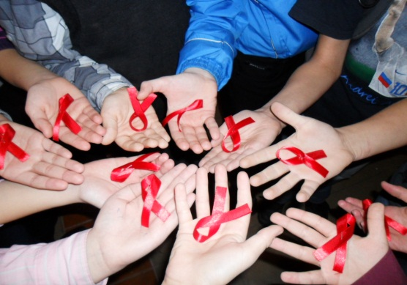
Во всем мире сегодня говорят о СПИДе, о том, какую угрозу существованию человечества несет эта глобальная эпидемия. Эпидемия ВИЧ-инфекции и СПИДа является крупнейшим событием ХХ века, которое можно поставить в один ряд с двумя мировыми войнами, как по числу жертв, так и по ущербу, который она наносит обществу.
1 декабря отмечается «Всемирный день борьбы со СПИДом». В этом году он отмечался 25-ый раз, а впервые был отмечен в 1988 году.
Эта акция проводится для того, чтобы человечество не забывало о той опасности, которую несет синдром приобретенного иммунодефицита (СПИД), чтобы мир понял, что подхватившие этот недуг люди нуждаются в поддержке и помощи.
Символом борьбы со СПИДом является красная ленточка, ни одна акция в этой области не обходится сейчас без нее.
В нашей школе эта акция была проведена нашим социальным педагогом Ариной Александровной, и 5 «А» классом. Ребята зашли в каждый класс, раздали маленькие памятки, и рассказали нам немного об истории этого дня и об этой болезни. А также раздавали всем ученикам красные ленточки.
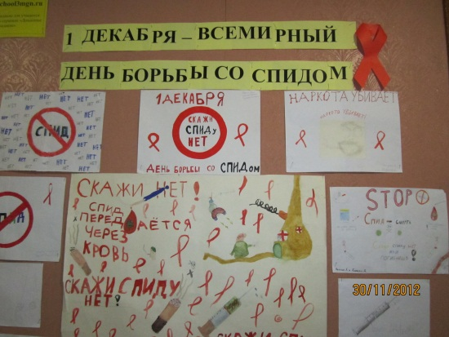

Освещала акцию
Мустахитдинова Зарина 9-а класс

3. Нашим мамам!

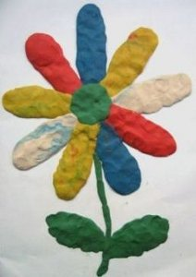
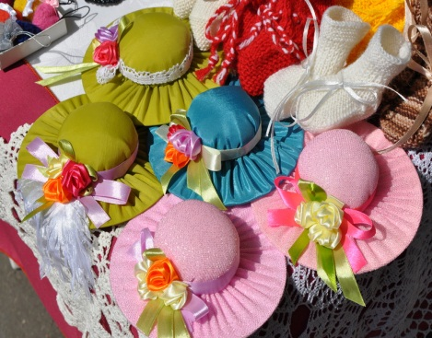
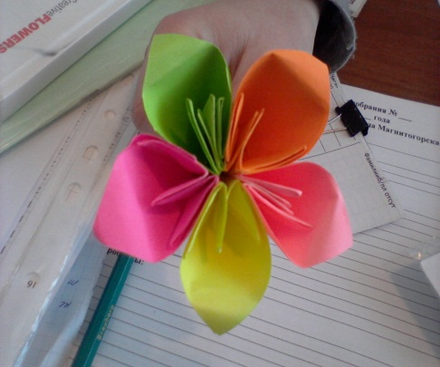
Нет, наверное, ни одной страны, где бы ни отмечался День матери. В России День матери стали отмечать сравнительно недавно. Установленный Указом Президента Российской Федерации Б.Н. Ельциным № 120 «О Дне матери» от 30 января 1998 года, он празднуется в последнее воскресенье ноября,отдавая должное материнскому труду и их бескорыстной жертве ради блага своих детей. В этом году он праздновался 27 ноября. Невозможно поспорить с тем, что этот праздник — праздник вечности. Из поколения в поколение для каждого человека мама — самый главный человек в жизни. Становясь матерью, женщина открывает в себе лучшие качества: доброту, любовь, заботу, терпение и самопожертвование. В нашей школе каждый класс сделал для мам оригинальный и красивый подарок.
Ребята 1-2 классов под руководством учителя технологии Татьяны Ивановны рисовали пластилином. Рисование пластилином - замечательный по своим возможностям вид изобразительной деятельности. Оно позволяет ребенку освоить объем, сделать картинку рельефной и за счет этого выразительной и живой. Впечатляюще, согласитесь?
Третьи классы сделали очень красивые аппликации. Совсем немного надо чтобы порадовать мам.
Четвёртый класс делал игольницы. «Мама попросила сшить ей ПРОСТО игольницу. А что? Разве не просто? Несколько лоскутков от памятных маме вещей, уверена - она улыбнется».
А на классном часе ученики из 5-а класса сделали красивые аппликации «Цветы». Ребята охотно их сделали.
Восьмые классы сделали красивые открытки мамам. Дополнительно 8-б сделал оригинальные фотографии с пожеланиями маме.
В честь Дня Матери в школе проходил концерт. Пришли много мам и бабушек, им очень понравился концерт. А в завершении концерта Марина Васильевна исполнила красивую песню матерям…

Поздравляла мам с праздником
Юсупова Джонона 8-а класс

4. Пропаганда ПДД
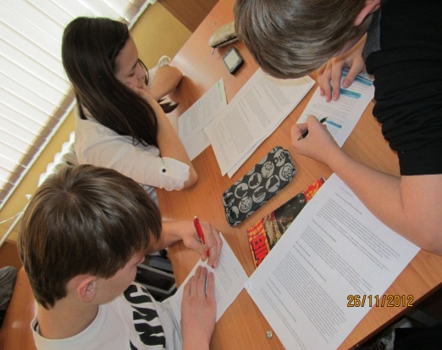
«Велосипед!»

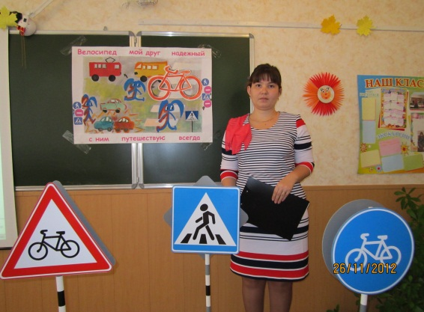

26 ноября 2012 года классный руководитель 8-а класса, Таипова Дина Гаясовна, провела открытый классный час по теме « Велосипед». Ученики 8-а класса работали в группах. Ребята рассказывали об истории создания велосипеда, о том какие бывают велосипеды, из чего состоит велосипед и про правила езды на велосипеде. Был показан видео ролик о том, как правильно ездить на велосипеде в городской черте и сельской местности, какие правила важно знать и соблюдать. Теперь мы знаем очень много важного и интересного о таком простом «железном друге», как велосипед!

Изучала правила езды на велосипеде
Горлова Виктория 8-а класс
«День памяти жертв ДТП»

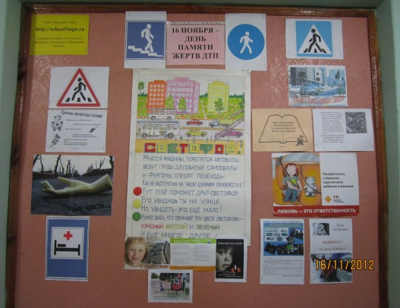
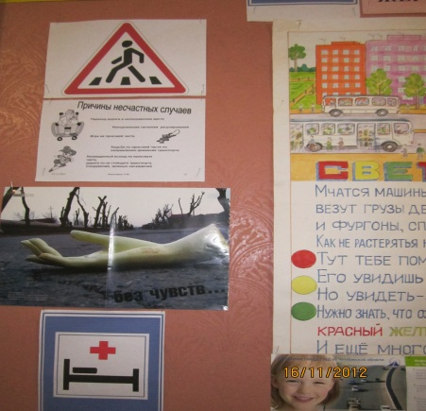
16 ноября 2012 года в школе проходила акция, посвященная Дню памяти жертв погибших в дорожно-транспортных происшествиях. На классных часах ребятам рассказали о правилах дорожного движения как для пешеходов, так и для водителей. Какие меры безопасности нужно соблюдать, чтобы не стать жертвой ДТП.

5. Акция «Поздравление детей сирот с Новым годом!»

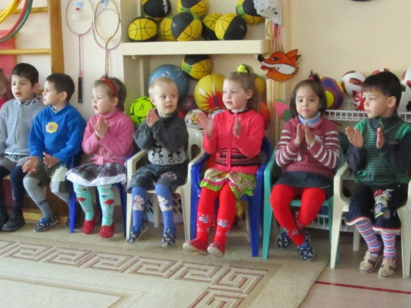
В преддверии новогодних праздников каждому хочется маленького чуда. Детки в детских домах тоже ждут новогодних чудес. Не в наших силах выполнить все их детские желания, но в наших силах сделать их жизнь хоть немного счастливее!
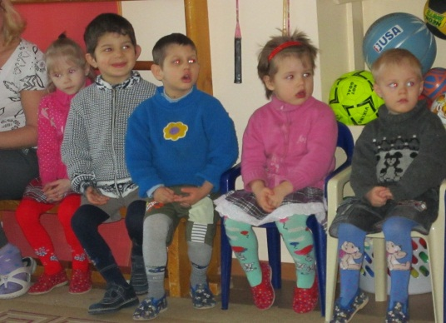
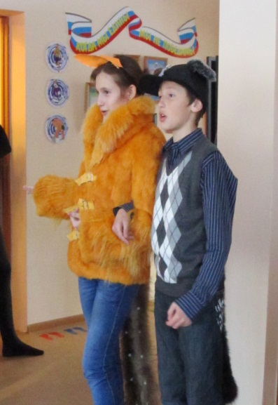
В нашей школе с 17.12 по 24.12 проходила акция «Помощь детям-сиротам». Все средства, собранные по данной акции, а именно 2700 рублей, большое количество хорошей одежды, игрушек, средств личной гигиены, канцелярских товаров были подарены ребятишкам из детского дома №1. Детям подарили даже коляску и школьный рюкзак, т.к. возраст ребят от 4 до 7 лет.
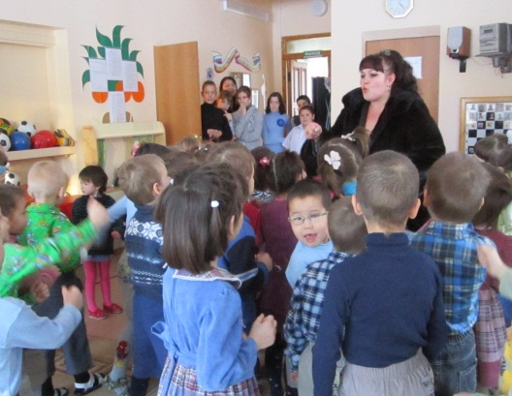
Под руководством педагогов Морунковой Марины Васильевны, Старковой Натальи Анатольевны, Волощенко Арины Александровны с новогодними песнями, сценками, играми и стишками выступили наши ребята перед детками детского дома. Ребятишки с удовольствием слушали и смотрели выступление школьников и сами принимали активное участие, рассказывали стихи, пели и танцевали.
Благодарим тех, кто не остался равнодушным и безразличным к деткам, нуждающимся в по мощи!!!

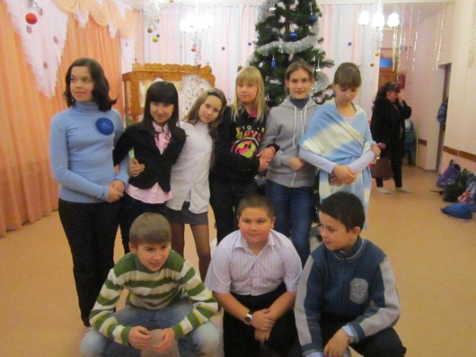
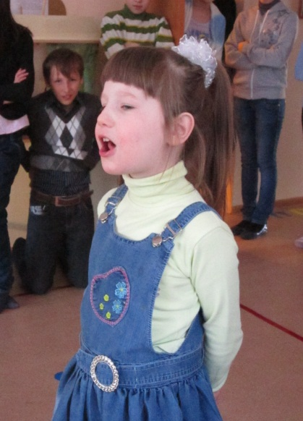

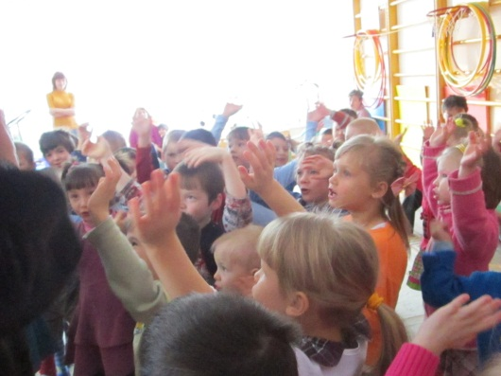

Тему освещала зам.директора по ВР
А.А. Хакиева

6. «Наше будущее!»

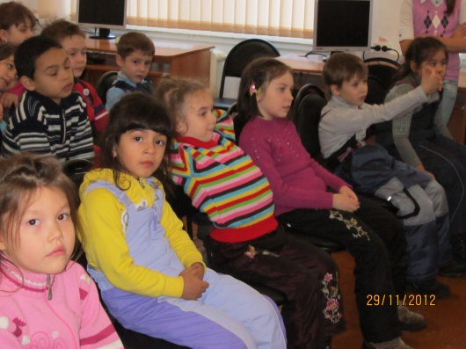
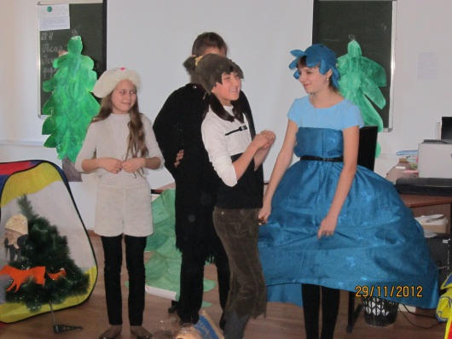
Наше образовательное учреждение сотрудничает с детским садом № 128. Ребята из детского садика посетили нашу школу 29 ноября 2012 года. Для них была организована экскурсия по школе Гиматдиновой Ольгой Константиновной, был проведен ознакомительный урок с презентацией Субботиной Татьяной Валерьевной, а также ребята посмотрели сценку, которую для них приготовили ученики 6-А класса. Малышам очень понравилось в нашей школе, и они с радостью согласились посещать «Школу дошкольника» и в дальнейшем учиться только в нашей школе!

Материал подготовили
учащиеся 6-а класса

7. «Мисс золотая осень»

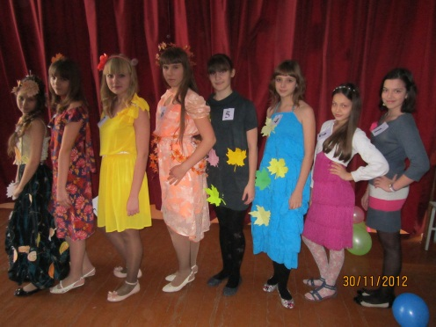
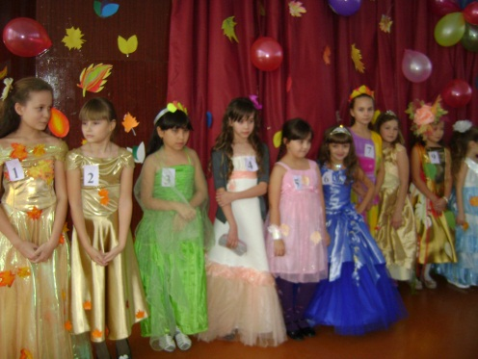Праздник «Мисс Золотая Осень» проходил в школе в два этапа: 28 и 30 ноября 2012 года и был организован Таиповой Диной Гаясовной и 8-а классом. Было очень много творческих конкурсов. Участницами стали девочки с 1 по 7 класс. В обворожительных осенних нарядах, с красивыми прическами из кудрявых локонов девочки показывали -мастер классы в искусстве быть красивыми, талантливыми и умелыми. Они танцевали, пели, рассказывали стихотворения на осеннюю тематику, разгадывали загадки и отвечали на разные вопросы ведущих. В начальном звене почетное звание «Мисс Золотая Осень» и 1 место завоевала ученица 4-б класса Магасумова Ариана, 2 место получила ученица 4-а класса Стрелкова Анастасия, ну а 3 место досталось ученице 4-а класса Бровина Сафия. В среднем звене «Мисс Золотая Осень» стала Хуцу Анастасия из 6-а класса, звание «Вице-мисс Золотая Осень» завоевала ученица 5-а класса Жевненко Ирина, ну а звание «Мисс Симпатия» получила Дарья Крылова из 7-а класса.
Поздравляем девочек с победой!!!

8. «Зимняя сказка»

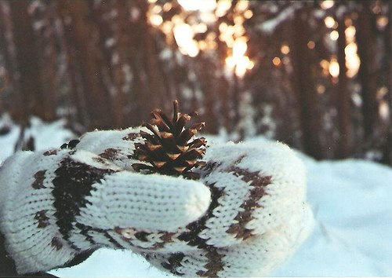
Зима. Вот и начались предновогодние хлопоты, я думаю, они самые радостные и суетливые. Что может быть прекраснее первого снега? Это всегда было волнительно и будоражило. Это как письмо от родного человека - нежданно и нагадано. Никогда не знаешь, чем он обернётся. Накроет ли твой город с ног до головы белой ватой или же так и останется едва заметным на чёрном асфальте. Раньше я недооценивала всё волшебство этого природного явления. Но сейчас я поняла, что это как дополнение праздника. Снег врывается в твой город, накрывает его белой пеленой и словно оповещает, что скоро придёт чудо. Я надеюсь, что у вас у всех праздничное настроение. И ещё кое-что. Я не знаю, что вы загадали на Рождество и Новый Год, но я хочу, что это что-то непременно исполнилось. Потому что эти два праздника - день, когда исполняются все самые заветные мечты и желания. И пусть эти дни будут для вас всегда волшебными. Пусть это будет ваша маленькая, но новогодняя сказка. И пусть в эту сказку случится что-то хорошее и незабываемое, ведь у всех сказок счастливый конец.
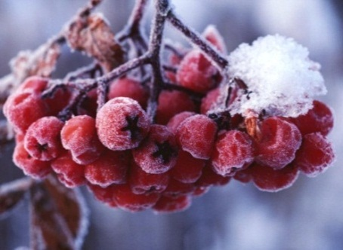

Мечтала о новогоднем волшебстве
Мохова Кристина 8-б класс
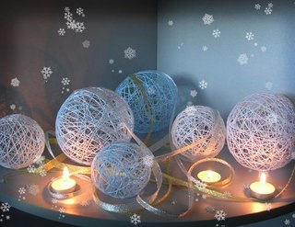
9. Новогодние украшения.

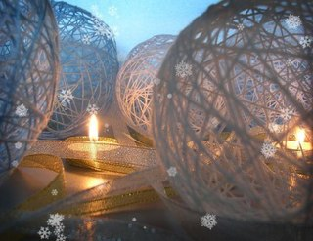
Вот и пришло то время, когда повсюду можно встретить намеки о том, что уже совсем скоро наступит Новый 2013 год – год новых надежд и свершений. Каждый человек ожидает это событие с особым трепетом, надеясь на что-то свое, личное, предвкушая изменения в жизни. Еще больше влиться в новогоднюю атмосферу помогает создание праздника вокруг себя – всевозможные аксессуары и украшения на зимнюю тематику, праздничная новогодняя музыка, фильмы и прочее. И наши ребята создали праздничную атмосферу в школе, очень ярко украсили свои классы, чтобы было празднично, красиво, оригинально и стильно. Ребята самостоятельно и с помощью родителей смастерили новогодние шары из ниток и пряжи! Такие шары можно повесить на елку, а можно украсить полку или стол.
Представители совета самоуправления подвели итоги: в начальной школе лучше всего украсили свой класс ученики 1-а класса (29 кабинет); на 2 месте 2-а класс (17 кабинет), ну а 3 место занял 2-б класс (28 кабинет). Самые красивые шарики получились у 4-х классов (26 кабинет). Молодцы ребята!!!
Очень красиво украсили классы и в среднем звене – 1 место занял 7-б класс (11 кабинет), 2 место у 8-а класса (22 кабинет), а 3 место заняли учащиеся 8-б класса (3 кабинет). Творческих успехов вам, ребята!!!

Итоги подводили
Мищенко Анастасия и
Кривенко Александра 8-б класс

10. «Люкс вода» ищет таланты!!!

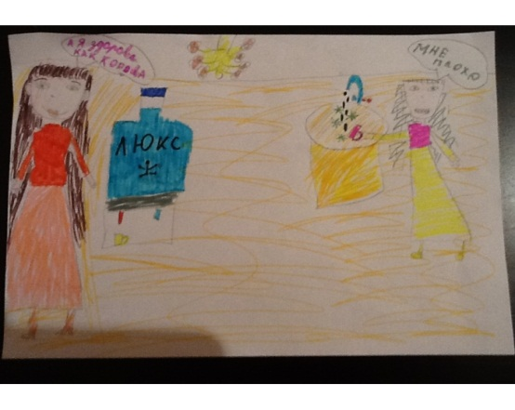

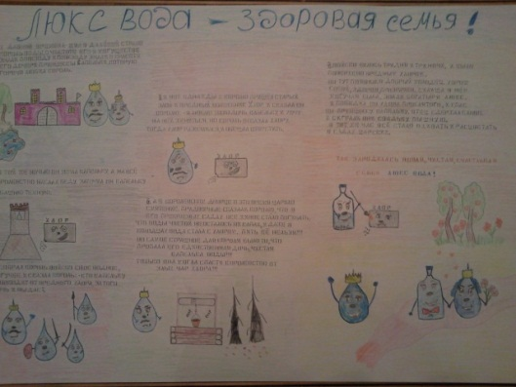
В ноябре 2012 года компания Люкс Вода объявила о проведении конкурса в городах Челябинской области. В этом конкурсе приняли участие и ребята нашей школы. Это Лымарь Майя 1-а, Николаева Дарья 1-а, Юлдыбаева Эвелина 3-а, Таскаева Мария 3-а, Зайцев Матвей 4-б, Скороходова Евгения 8-б, Куликова Алена 8-а, Маланчев Кирилл 8-б, Коханая Надежда 3-а, Беседин Данил 3-а, Слободяников Дмитрий 9-а, Воробьев Кирилл 1-а, Гизетдинов Дамир 4-б. Есть ребята у которых по каким-либо причинам не получилось разместить свою работу на сайте, но, не смотря на это они приносили свои работы в школу и мы оценили все их произведения. Больше всех голосов, по нашей школе, на сайте, получила Лымарь Майя из 1-а класса (115 голосов)! Самый активный класс, принявший участие на сайте Люкс Воды – 3-а класс!!! Самый активный класс, принявший участие в школе – 2-б класс! Очень хорошие работы у учениц 1-а класса Лымарь Майи «Люкс Вода – Здоровая семья» и у Николаевой Дарьи «Люкс Вода – Капля жизни». Конкурс не завершен. Работы можно размещать до 1 апреля 2013 года на сайте Люкс Воды. Голосование продолжается!!!

Итоги конкурса подводила

А.А. Хакиева, зам.директора по ВР
Гороскоп на 2013 год Змеи (восточный)

«Обезьяна»
Обезьяне нужно постараться,
Чтобы гладко год змеи прошел.
Ей всего придется добиваться,
Чтоб успех надежды превзошел –
Ей в карьеру нужно погрузиться,
Но и о семье не забывать.
Помнить, что нельзя напрасно злиться,
И врагов от злости наживать!

«Лошадь»
У лошади в году Змеи
Хлопот немало будет.
Появятся дела свои,
И в жизни будут люди,
Которых раньше не нашлось –
Они пусть помогают.
Чтоб все желанное сбылось,
Пусть Лошадь меру знает!

«Змея»
Змея – хозяйка года,
Ее удача ждет!
Хорошая погода
По жизни настает!
Змее все удается,
Любовь – ее удел!
Удача улыбнется,
Немало добрых дел!

«Собака»
Собака в год Змеи не лает,
Она удачу поджидает!
Ответит ей Змея сполна –
Собака ведь лишится сна,
И будет денежки считать,
И еще больше получать.
С любовью будьте осторожны –
Ее легко лишиться можно.
«Петух»
Петух свой бурный нрав пусть усмирит
Змея бахвальства, пустоты не любит.
Она того удачей наградит,
Кто мудр и смел, а также честен будет.
Пусть Петуху, конечно, повезет –
Ведь если он однажды соберется,
Любое дело так легко пойдет,
Удача, безусловно, улыбнется!

«Овца»
Овце в год Змеи несказанно везет,
Особый период сейчас настает.
И если Овца будет мудрой сейчас,
Успех ее ждет каждый миг, каждый час.
В любви будут тренья – их не избежать,
Но нужно терпенье овце проявлять.
Тогда ее снова гармония ждет,
Любовь к одиноким овечкам придет!

«Бык»
Бык в год Змеи забот не знает,
Ведь происходит все легко,
Его удача ожидает,
И Бык поедет далеко
На отдых, либо по работе.
Не стоит деятельность менять.
Бык у змеи всегда в почете –
Змея стремится помогать.

«Крыса»
В год Змеи ждет Крыс тревога –
Дел им нужно сделать много,
Если все они успеют –
Много денег заимеют.
Крысам, в общем-то, везет,
Ведь в семье покой их ждет,
И с партнером пониманье,
И взаимные признанья!
«Кролик»
Знает кролик осторожный –
Со Змеей нельзя тягаться,
А вот стать счастливым можно,
Если только постараться!
Вас родные очень любят,
Близкие вам помогают,
И мечты сбываться будут –
Их Змея осуществляет!

«Тигр»
Тигру в год Змеи рычать не стоит,
Лучше быть спокойным каждый час.
Гороскоп для тигра благосклонен –
Ждет удача, наши Тигры, вас.
Главное – работать вы старайтесь,
Но не забывайте отдыхать.
Во все тяжкие вы не пускайтесь,
И семью стремитесь сохранять.

«Свинья»
Змея Свинье защиту обещает,
И если вы не будете спешить,
Змея вам счастье в жизни предвещает,
И помогает чувства освежить.
И о работе вы не забывайте –
Проектов много интересных ждет.
Трудолюбиво целей достигайте,
И прибыль к вам нежданная придет!

«Дракон»
Дракон со Змеею их стаи одной,
Друг другу они помогают.
И ждет вас, Драконы, успех лишь большой,
И звезды любовь предвещают.
Работа какая-то скоро придет,
У вас будет все получаться.
Огромная радость в июне вас ждет,
Январь же подарит вам счастье!

Сайт школы: school3mgn.ru, Сетевой город: sg.mgn.ru

Издатель: МОУ «СОШ №3» г. Магнитогорска
Главный редактор: Хакиева Алия Ануаровна
Редактор: Лямина Марина Юрьевна
Над номером работали: Мустахитдинова Зарина, Юсупова Джанонна, Горлова Виктория, Мохова Кристина.
Тираж: 50 штук.
Выпуск №2 27 декабря 2012 года

